M 6. A Týden: 4. – 8. 5.
Téma: Střední příčky trojúhelníku

Narýsuj obecný trojúhelník/podle vzoru/, najdi středy stran a narýsuj střední příčky. Zapiš věty. Dej si pozor na správné označení příček.

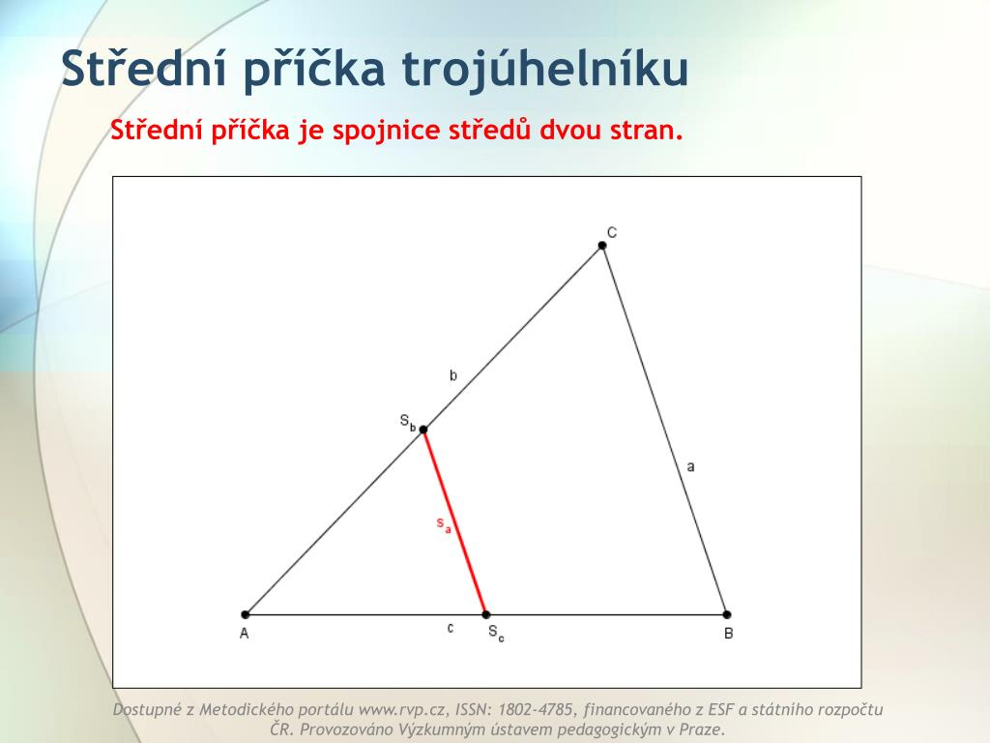

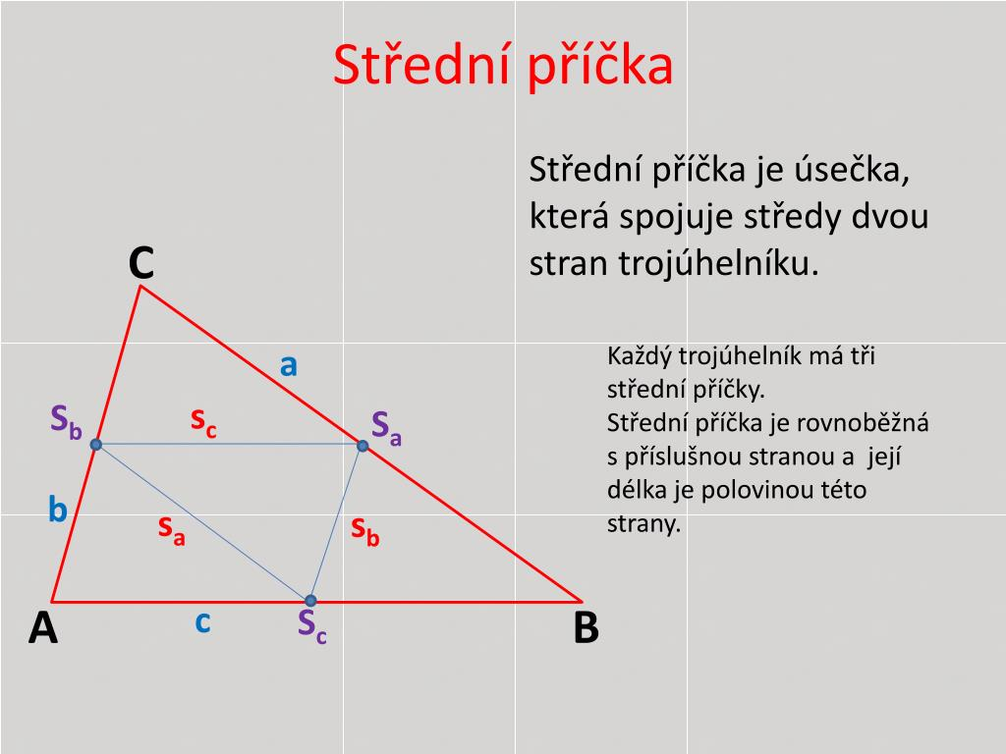
Zopakuj si:
K zopakování použij prezentace – výška a těžnice.
U každého př. – zadání, náčrtek a narýsování – jinak není úkol úplný.
Odevzdej – otázka b) – g) – stačí výsledky.

- Osa úsečky
Narýsuj úsečku IABI = 58 mm, sestroj střed úsečky
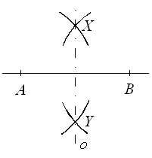
- Trojúhelník
Narýsuj ∆ EFG se stranami e = 65 mm, f = 50 mm a g = 70 mm/náčrtek/. Sestroj středy stran a změř vnitřní úhly a zapiš jejich hodnoty. Nezapomeň na pravidlo o součtu úhlů v trojúhelníku.

- Nerýsuj ∆ ABC se stranami a = 8,5 cm, b = 5 cm a c = 7 cm. Sestroj všechny výšky a označ průsečík výšek. Výšky správně označ a zapiš jejich hodnoty./ náčrtek/!! Nezapomeň výšky kolmice.

- Narýsuj ∆ KLM se stranami m = 5 cm /základna/, k = l = 7 cm. O jaký trojúhelník jde? Změř úhly trojúhelníku a zapiš. Sestroj těžnice a najdi těžiště.

- Z obrázku urči velikost všech úhlů, pokud víš, že α = 60⁰ a γ = 55⁰ . Jak se nazývá dvojice úhlů γ a γ‘ , α‘ a α‘‘ ?

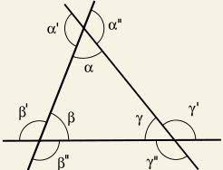

- Vyhledej na internetu, jakou hmotnost má medvěd kodiak. Hmotnost vyjádři v kg a v tunách. Kolik měří od špičky čenichu po konec ocasu. Vyjádři v m, cm, a mm.
Vyber jakékoliv jiné zvíře a zapiš jeho hmotnost a délku.
Najdeš i nejmenší a největší zvíře na planetě?

- (12 + 37) : ( 21 : 3) = 36 : 6 + 6 . 6 =
(66 : 11) . (36 – 28) = (5 + 7) . 8 : 2 =
17 . (6 – 2 . 3) = (28 – 4 . 3): 4 =
24 : (24 – 4 . 4) = 72 : ( 56 : 7 - 2 ) =

